高考动员|准职中应用技术工程系 “2020届高考倒计时200天动员大会”

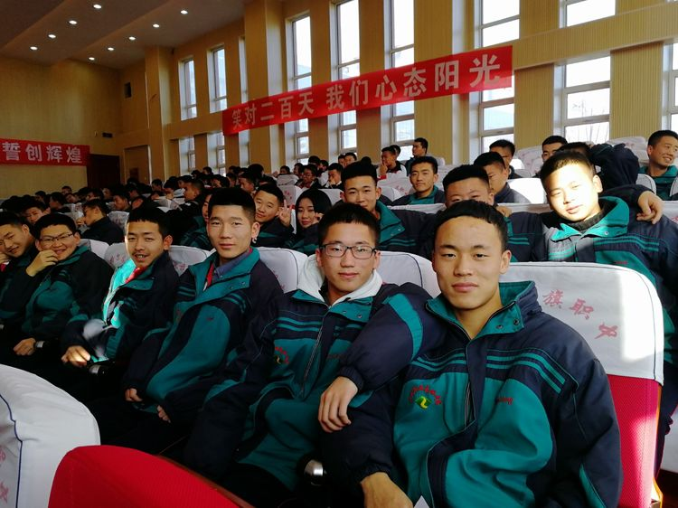

### 2019年11月21日上午，由应用技术工程系系部组织的“2020年高考倒计时200天动员大会”在1号报告厅如期举行。系部的各位领导、高三的各位教师和同学，以及各专业组组长参加了本次动员大会。

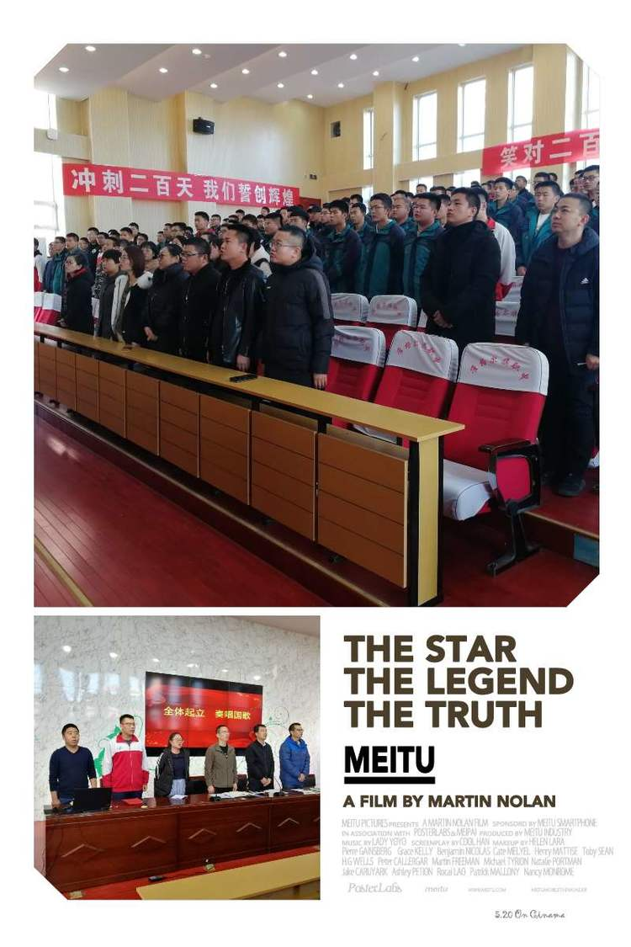

### 大会第一项：全体起立，奏唱国歌。

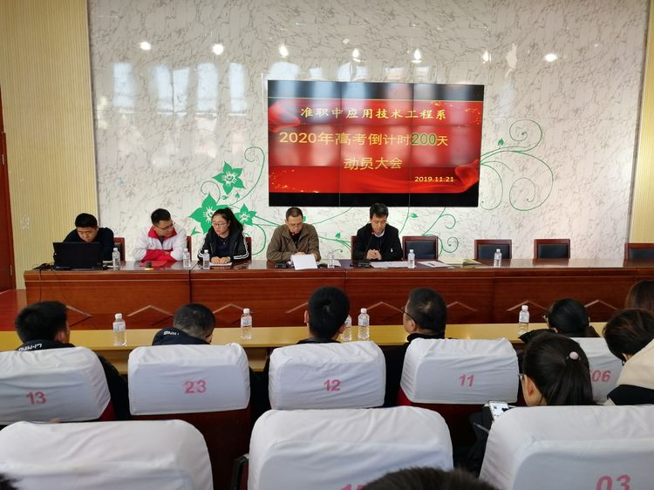

### 第二项：樊富庭主任根据对期中考试情况分析，提出了详细的复习策略和专业化的备考指导。

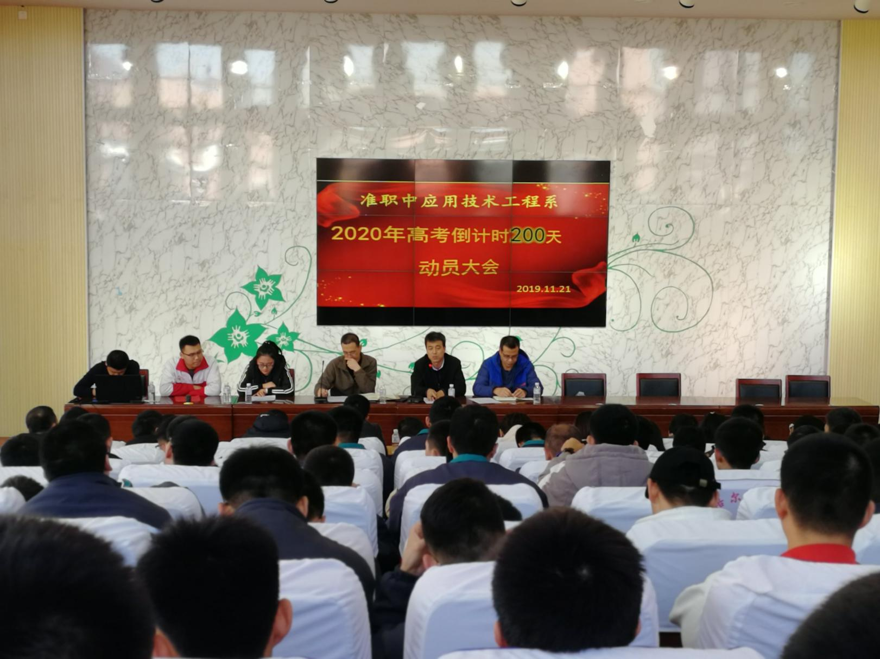

### 第三项：陈永平主任发言。他指出，在这个距高考还有200天的特殊时刻，希望同学们做到以下几点。第一，放下思想包袱；第二，迎难而上，坚持到底；第三，合理规划，提高效率；第四，把握细节，注重规范。愿我们高三的全体师生齐心协力，团结一致，明年的黑马就是你们！

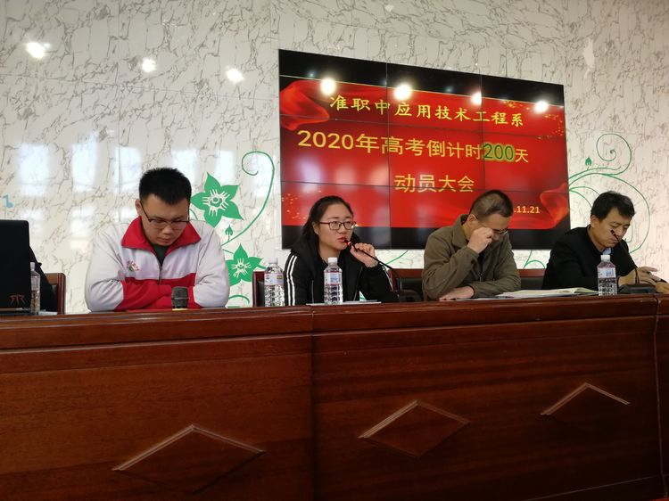

### 第四项，高三教师代表王素老师讲话。她表示“千淘万漉虽辛苦，吹尽黄沙始到金。”200天可以改变一生，希望同学们坚定信念，勇攀高峰，用自己现在的每一分汗水成就未来梦想的舞台！

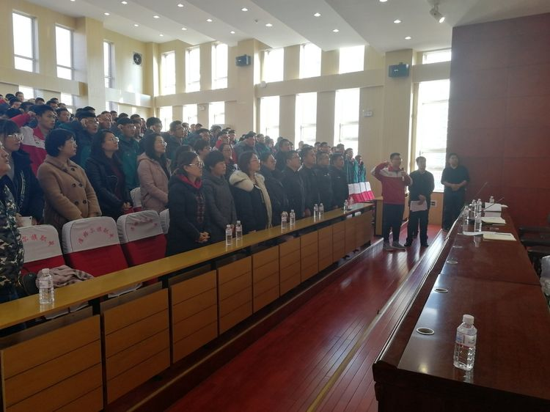

### 第五项：学生代表发言，全体宣誓。

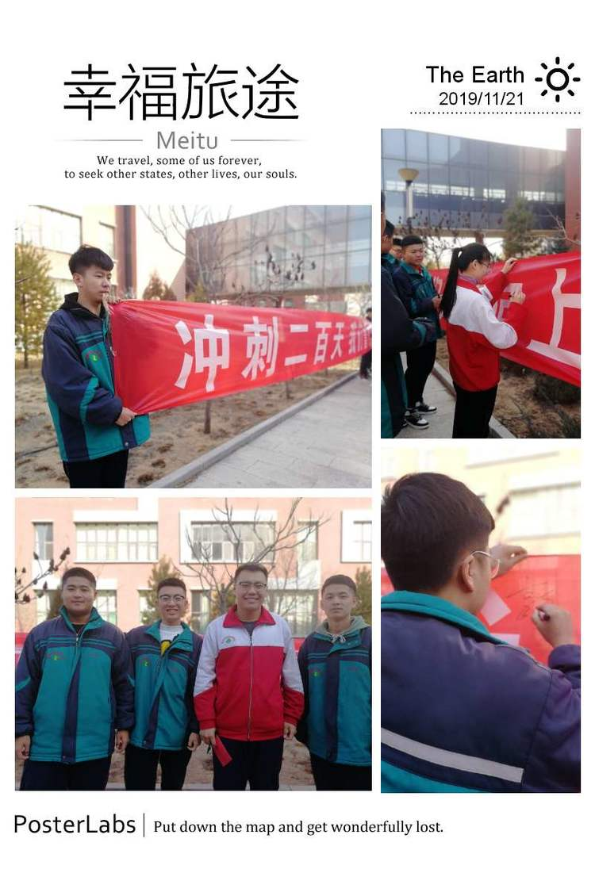

### 第六项，李强主任组织全体高三学生条幅签字。

### 第七项，高三任课教师、专业组长、系部书记、主任等进行高三复习研讨交流。本次会议圆满结束！